**展业版虚拟一代月度激励奖励发放需求**

一、业务背景：

1、展业版渠道设置发放系数后，应对渠道产生差值的对应月度激励奖

二、需求内容：

1、月度激励奖逻辑新增：

1. **为开启开关的虚拟一代用户计算月度激励等级：**

虚拟一代用户统计渠道直推奖励——使用银行结算规则配置的金额*渠道发放系数产生的奖励金额记录在业务员结算表中，对虚拟一代统计总渠道直推奖励，根据总渠道直推奖励金额判断对应等级L（1），在活动期，根据渠道的实际总渠道直推奖励等级+1以及该渠道成员数取高者判定渠道用户的等级。

举例：控台某产品针对雅琪朵展业版的业务员是200*渠道系数0.7*业务员系数0.6=84元，那给渠道统计发放金额的时候要记录下来200*渠道系数0.7=140这个金额，给渠道统计直接用140来统计。

在直推奖励的结算单上，增加奖励配置金额，渠道系数，渠道直推金额=奖励金额*渠道系数三个字段

1. **为开启开关的虚拟一代用户计算产品类型月度激励奖：**

虚拟一代用户统计渠道直推奖励——使用银行结算规则配置的金额*渠道发放系数产生的奖励金额记录在业务员结算表中，对虚拟一代统计总渠道直推奖励，根据总渠道直推奖励金额判断对应等级L（1），在活动期，根据渠道的实际总渠道直推奖励等级+1以及该渠道成员数取高者判定渠道用户的等级。

举例：控台某产品针对雅琪朵展业版的业务员是200*渠道系数0.7*业务员系数0.6=84元，那给渠道统计发放金额的时候要记录下来200*渠道系数0.7=140这个金额，给渠道统计直接用140来统计。

在产品结算管理菜单-直推奖励的结算单查询、导出上，增加奖励配置金额，渠道系数，渠道直推金额=奖励金额*渠道系数三个字段

1. **与控台设置的保护期等级对比：**

L（保）与L（1）对比，取较高的等级为当月渠道的月度激励等级L（渠道）

1. **获取月度激励奖励比例：**

根据L（渠道）得到奖励比例如：6%。

1. **计算渠道团队月度激励奖：**

团队=渠道总直推奖励（办卡+产品合计）*6%

1. **计算渠道个人月度激励奖：**

个人=团队-渠道下各一代团队月度激励奖

1. **生成月度激励奖：**

将个人月度激励奖每月3日以活动奖励形式发放给渠道业务员用户。

2、控台渠道信息管理增加展业版配置：

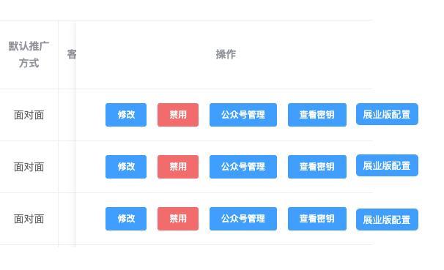在操作栏增加按钮，点击打开弹窗

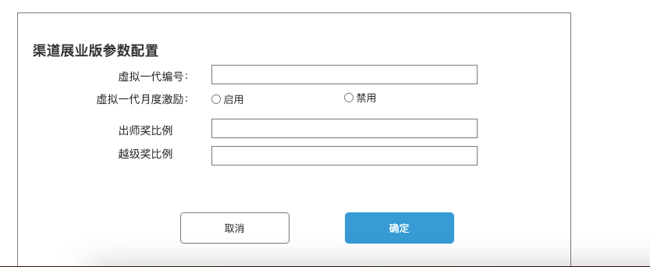

可为渠道配置虚拟一代的业务员编号

可为渠道配置是否开虚拟一代月度奖励，不开启的，不计算该渠道虚拟一代月度激励奖

可配置出师奖比例，越级奖比例，直接配置数值，如0.02，0.03等，表示2%，3%。